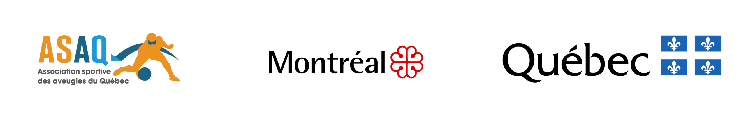

COMMUNIQUÉ DE PRESSE
Pour diffusion immédiate

Résultats du Tournoi Invitation de Goalball de Montréal 2024 :
La Nouvelle-Écosse remporte l’or chez les hommes
et met fin à dix années de disette

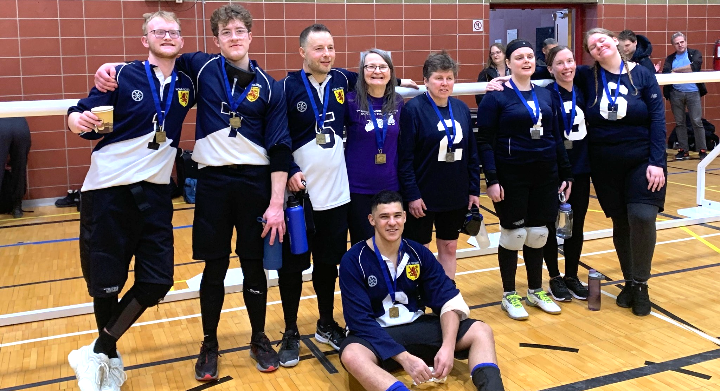

Montréal, le 1er février 2024. – La 22e édition du Tournoi Invitation de Goalball de Montréal, organisée par l’Association sportive des aveugles du Québec, a eu lieu du 26 au 28 janvier dernier, au Centre récréatif Gadbois. Cette année, six équipes masculines et quatre équipes féminines ont participé à cette rencontre sportive considérée comme l’une des plus importantes en Amérique du Nord.

Du côté féminin, l’Ontario C a terminé en première place après avoir gagné tous leurs matchs, incluant le dernier pour la médaille d’or contre la Nouvelle-Ecosse au compte de 12-2. Chez les hommes, l’équipe de la Nouvelle-Écosse a remporté la médaille d’or et, avec cette victoire par un point contre la Colombie-Britannique, l’équipe a mis fin à une disette qui a duré une décennie.

Quant aux deux équipes de la Belle Province, l’équipe féminin composée des athlètes Marie-Douce Fugère, Rima Kaddoura, Florinda Gouegni et Nathalie Séguin a terminé au 4e rang. Pour sa part, l’équipe masculine composée des athlètes Éric Houle, Josué Coudé, Rakibul Karim, Dominic Martin et Jean-François Crépeault a terminé au 5e rang.

Les meilleurs compteurs de cette 22e édition furent Amy Burk, de l’Ontario C avec 33 buts et Blair Nesbitt, de l’Alberta avec 32 buts.

Le prix « Oui Madame », en mémoire de Nancy-Morin, athlète québécoise de goalball, a été remis à l’athlète ayant le meilleur esprit sportif autant avec ses coéquipiers, ses adversaires, les arbitres et les officiels mineurs. Les arbitres ont décerné cette distinction à Marie-Douce Fugère, du Québec, pour qui ce fut un « honneur de recevoir un prix inspiré de Nancy… je suis consciente de toute l’impact positif qu’elle a laissé dans notre sport », a-t-elle partagé sur les réseaux sociaux.

Classement final

Femmes
Or: Ontario C
Argent : Nouvelle-Écosse
Bronze: Alberta
4e: Québec
Hommes
Or: Nouvelle-Écosse
Argent: Colombie-Britannique
Bronze: Ontario A
4e: Alberta
5e: Québec
6e: Ontario B

La présentation de l’édition 2024 du TIGM fut possible grâce à la participation d’une trentaine de bénévoles et à l’appui financier de nos généreux bailleurs de fonds, partenaires et commanditaires : le ministère de l’Éducation, du Loisir et du Sport, la Ville de Montréal, plus particulièrement l’équipe du Centre récréatif Gadbois, Medline Industries, Lait au chocolat, Hôtel Espresso Montréal Centre-Ville/Downtown, Location Légaré, Pepsi et Protection Incendie Idéal.

Tous les détails du tournoi sont disponibles sur notre site Internet au lien suivant: Tournoi invitation de goalball de Montréal 2024 (TIGM).

À propos du goalball
Le goalball a été inventé après la Seconde Guerre mondiale comme moyen de réadaptation pour les personnes devenues aveugles pendant la guerre. Il a fait son entrée aux Jeux paralympiques en 1976 à Toronto au Canada.

Le goalball est un sport spécifiquement conçu pour les personnes ayant une déficience visuelle. Joué en gymnase, l’objectif du jeu consiste à faire rouler ou rebondir un ballon qui contient une clochette, de manière à le faire pénétrer dans le but de l’équipe adverse alors que les joueurs opposants essaient de bloquer le ballon avec leur corps.

C’est un sport unique pour le spectateur étant donné le silence total requis pour faciliter la concentration des athlètes.
-30-

Informations et demandes d’entrevue :
Marc Lemieux
Directeur général | Association sportive des aveugles du Québec
Téléphone : 514 252-3178 poste 3768 | directiongenerale@sportsaveugles.qc.ca

